Федеральное агентство связи

Ордена Трудового Красного Знамени

Федеральное государственное бюджетное образовательное учреждение

высшего образования

«Московский технический университет связи и информатики»

Кафедра Математической кибернетики и информационных технологий

Отчет по лабораторной работе по дисциплине «Технологии разработки программного обеспечения» на тему: «Основы работы с GIT»

Выполнил:

студент группы БФИ1701

Рулев Денис Игоревич

Москва 2020

**Цель работы:** изучение базовых функций системы контроля версий на примере Git

**Задание:** Определить проект (состоящий из нескольких файлов), который будет добавлен под версионный контроль, и произвести ряд операций в СКВ, включающих: 1. Создание репозитория или клонирование существующего 2. Внесение ряда изменений в файл(ы) и выполнение коммитов (кол-во не меньше 2) 3. Создание веток и выполнение ряда изменений в проекте в созданных ветках 4. Слияние ветки с веткой мастер без конфликтов 5. Слияние ветки с веткой мастер с решением возникающих конфликтов 6. Откат изменений до одного из предыдущих коммитов 7. Настроить игнорирование git’ом файлов определенного расширения с использованием glob-шаблонов 8. Вывести лог коммитов в измененном пользовательском формате 9. Переименовать ветку 10. Провести в ветке работу и слить с веткой master, удалить слитую ветку 11. Настроить удалённый репозиторий: получить изменения из репозитория и отправить изменения.

**Ход Работы:**

Создание нового репозитория представлена на рисунке 1.

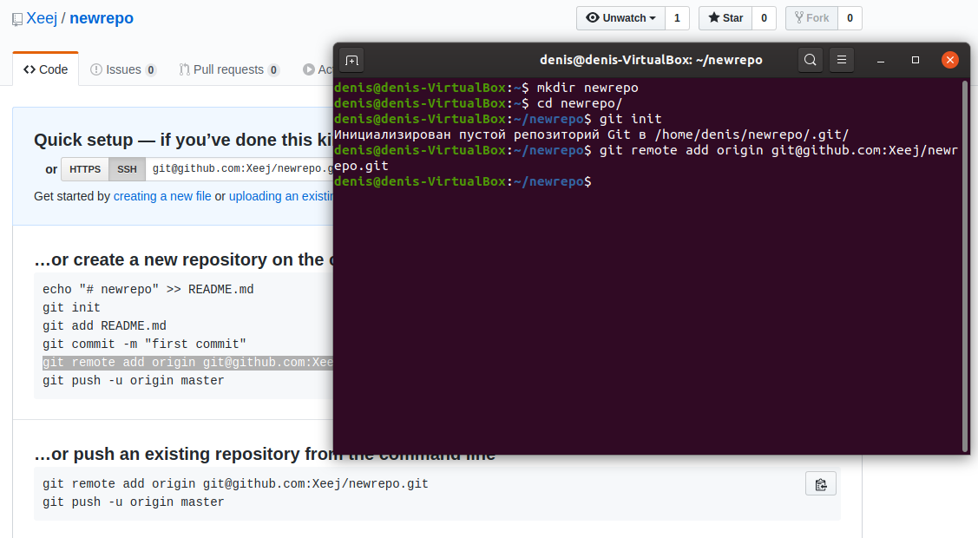

Рисунок - Новый репозиторий

Изменение файлов и 2 коммита представлены на рисунке 2.

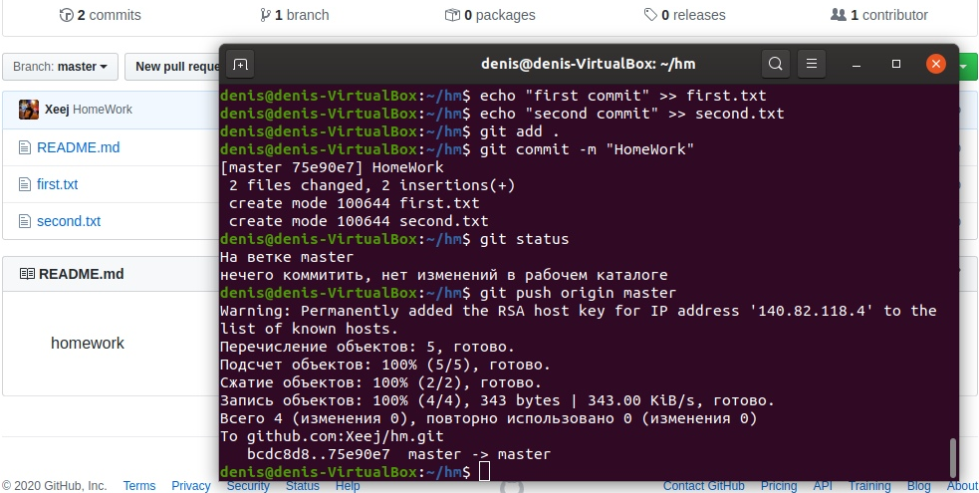

Рисунок - Изменение файла

Создание новой ветки new и работа с ней (создание файла newcheckout.txt) представлено на рисунке 3

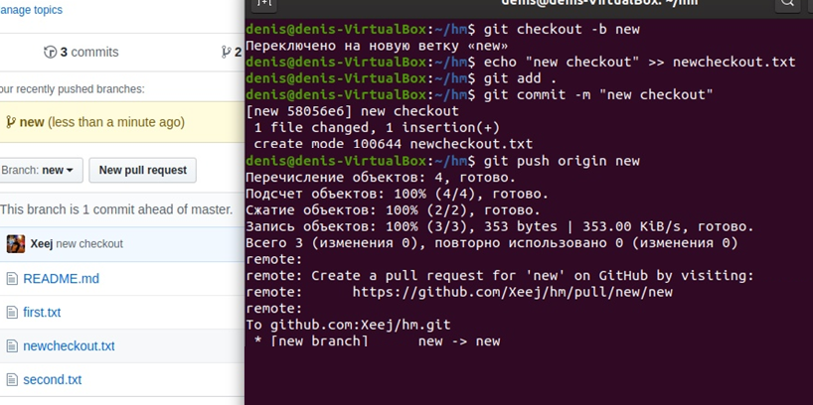

Рисунок - Создание новой ветки и работа с ней

Слияние ветки new и master представлено на рисунке 4.

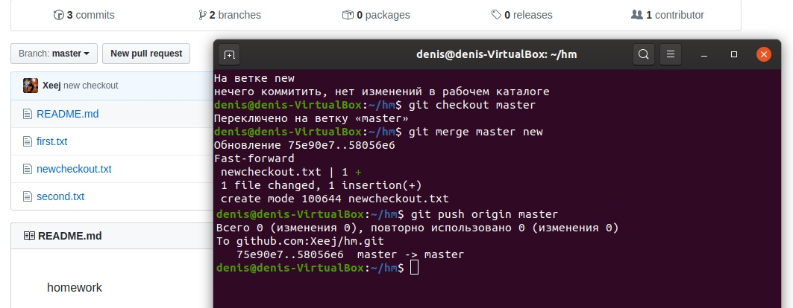

Рисунок - Слияние веток

Имеется две ветки дочерние от ветки master: confl1 и confl2. Произведем изменения одного файла в ветках confl1 и confl2 и за пушим их. Теперь у нас имеются два последних коммита изменения одного файла этих веток, при слиянии веток между собой возникает конфликт какие данные склеивать. Для разрешения конфликтов воспользуемся утилитой meld(рисунок 5).

-$sudo apt install meld #установка утилиты графического разрешения кофликтов.  
-$git config --global merge.tool meld #установка глобальной утилитой разрешения конфликтов гита.

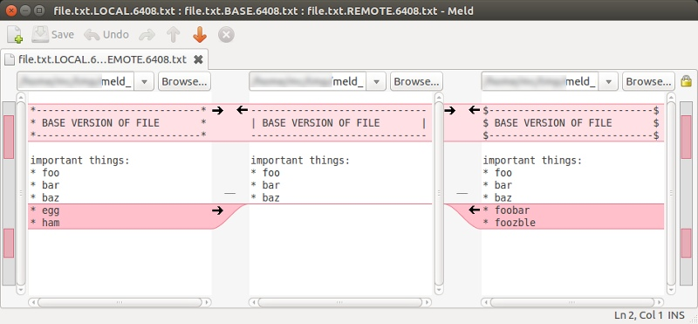

Рисунок - Утилита разрешения конфликтов

Разрешение конфликта представлено на рисунке 6.

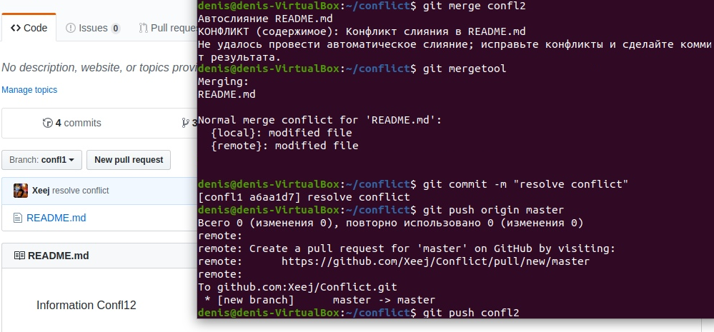

Рисунок - Разрешение конфликта

При добавлении игнорируемых файлов коммит не происходит. (Рисунок 7)

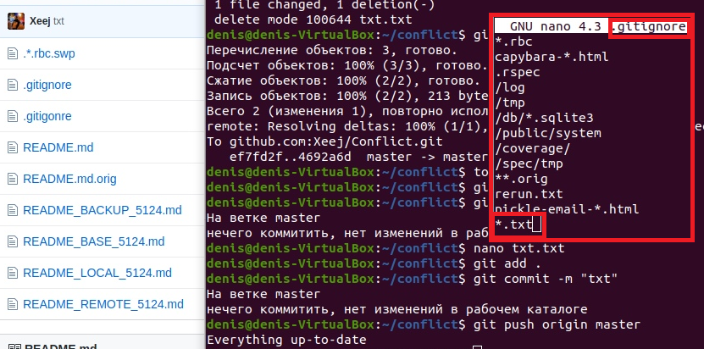

Рисунок – Gitignore

Лог коммитов выводится командой git log. Результат представлен на рисунке 8.

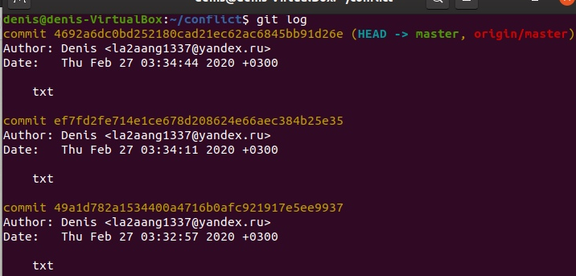

Рисунок - Лог коммитов

Переименование ветки представлено на рисунке 9. Переименование производится с атрибутом –m.

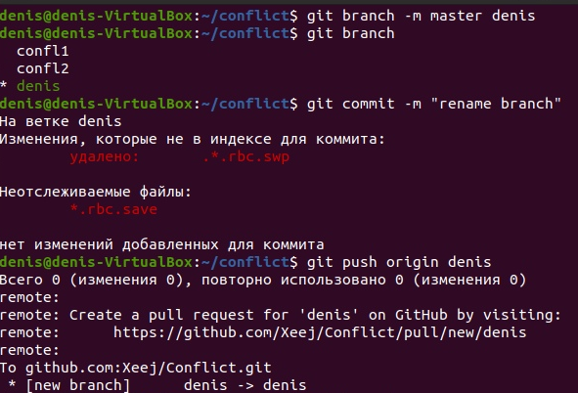

Рисунок – Переименование

Провести работу в ветке и слить, затем удалить слитую ветку. Результат представлен на рисунке 10.

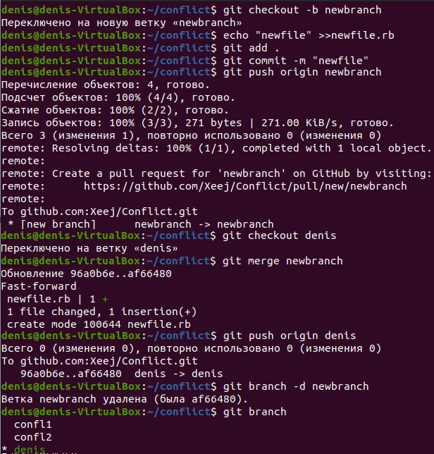

Рисунок - Провести работу в ветке и слить, затем удалить слитую ветку.

**Вывод:** Мы изучили базовых функций системы контроля версий на примере Git.

**Литература:**

1. <https://habr.com/ru/post/432420/>
2. [https://git-scm.com](https://habr.com/ru/post/432420/)
3. Камаев В.А., Костерин В.В. Технологии программирования. М.: Высшая школа, 2006.